Lena软件详细设计

Version 0.1

目录

1.1. 更新版本相关的命令（非软件人员慎用） 2

1.1.1. 各子系统版本说明 2

1.1.2. 空板的版本加载烧写 2

1.1.2.1. 进入slh_DM36x.exe目录 3

1.1.2.2. 切换串口下载路径 3

1.1.2.3. 单板上电 4

1.1.2.4. CMD加载UBL功能版本到DDR 4

1.1.2.5. 加载u-boot到DDR 4

1.1.2.6. 将UBL烧结到FLASH 5

1.1.2.7. 将u-boot烧写到FLASH 6

1.1.2.8. 验证u-boot FLASH烧写情况 6

1.1.2.9. 切换到spiboot模式 6

1.1.3. 加载FPGA版本 7

1.1.4. 内核及用户态版本加载 8

2. 串口使用说明 8

2.1. 超级终端 8

2.2. SecureCRT 9

2.3. 上电操作流程 9

# 更新版本相关的命令（非软件人员慎用）

此处的命令大多为软件底层命令，非软件人员慎用。描述格式不规范。其中，部分集成命令，后续提取到本小节外描述。

特别说明：目前天空端/地面端的SPI时钟设置为42500000，FLASH读写不稳定。天空端降频到8MHz测试稳定；地面端降频到4MHz测试稳定。

* 1. 各子系统版本说明

与文档同步打包。包括：

|  |  |
| --- | --- |
| **文件名** | **功能说明** |
| slh_DM36x.exe | TI的UBL烧写工具 |
| UBL_*_.bin | UBL小版本 |
| ubl_boot_**loop**.bin | UBL烧写u-boot版本，临时用 |
| u-boot.bin | u-boot版本 |
| *.rbf | 通过软件加载的FPGA版本文件 |
|  |  |

* 1. 空板的版本加载烧写

空板是指生产回来以后，FLASH为空的单板。烧写版本时按照以下步骤：

1. 空板的boot配置：uartboot；
2. 选择串口工具：一定要超级终端；对于不支持默认超级终端的，请下载。

|  |
| --- |
| windows 7 supertermial |

1. 配置串口传输模式为xmodem；
2. 启动cmd命令窗口，通过slh.exe将UBL加载到DM368，
3. UBL将u-boot加载到DM368
4. uboot将uboot 与UBL烧写到FLASH。以支持SPI FLASH boot自动加载启动。
5. 在uartboot下验证uboot的烧结情况。
6. 切换boot启动方式为SPI boot。
   * 1. 进入slh_DM36x.exe目录

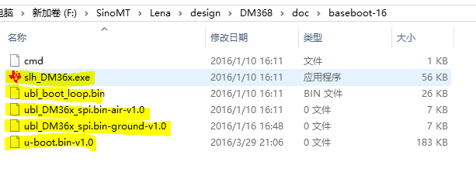

* + 1. 切换串口下载路径

因UBL下载uboot的倒数读秒延时很短，所以需要在下载u-boot前，先将下载路径切换待下载文件目录。准备通过串口下载版本。

选择“超级终端”“传送”“发送文件”

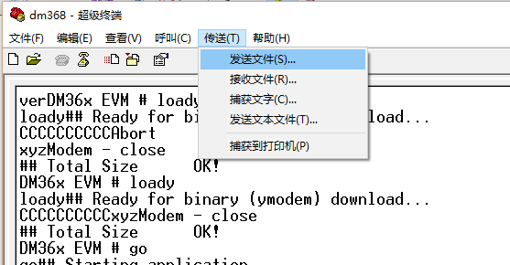

“浏览”到待下载文件所在目录。

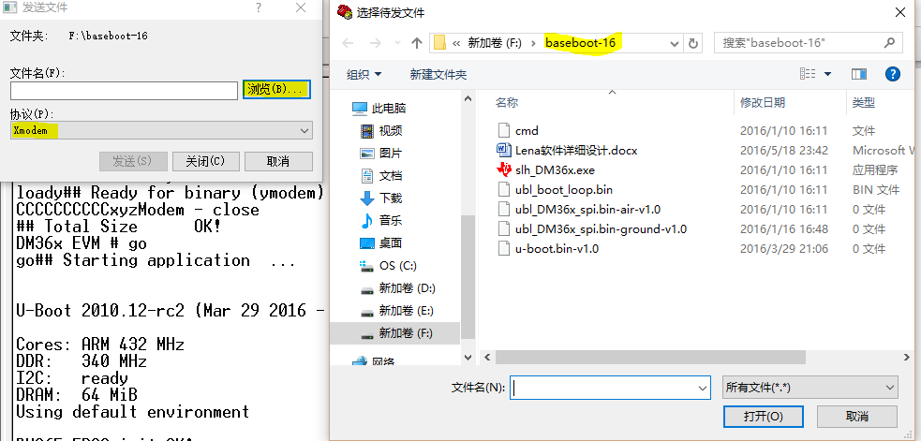

注意：传输协议请选择“xmodem“。

* + 1. 单板上电

看到串口打印bootme，且单板处于串口启动模式。



切断超级终端。

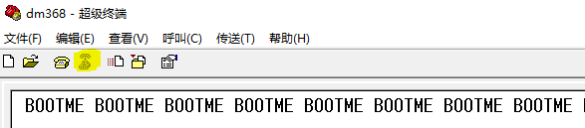

* + 1. CMD加载UBL功能版本到DDR



|  |
| --- |
| slh_DM36x.exe -load2IRAM ubl_boot_loop.bin |

这样将UBL版本下载到DDR中。该版本支持将下载u-boot版本到DDR。

提醒：为保险起见，请执行两次。原因待查。经常有执行一次，DM368不启动发生。也见过执行一次，DM368能启动。

请注意，要设置电脑的串口为COM1。

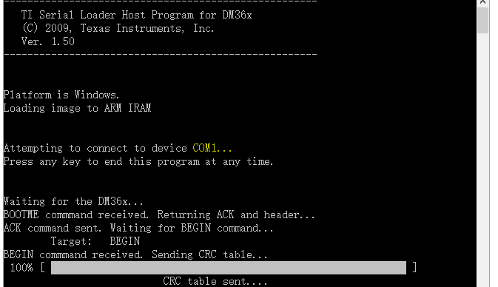

* + 1. 加载u-boot到DDR

从电脑获取u-boot版本

|  |
| --- |
| loady |

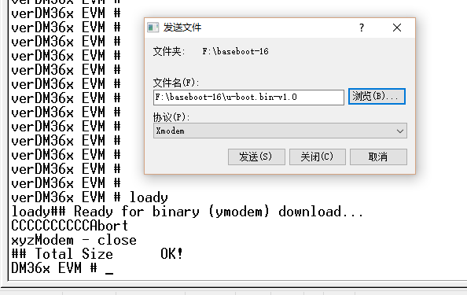

这样，将u-boot版本下载到DDR中。

然后，跳转到u-boot

|  |
| --- |
| go |

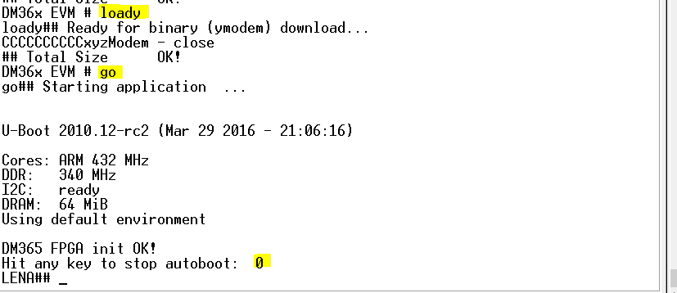

* + 1. 将UBL烧结到FLASH

加载ubl_DM36x_spi.bin，并且将其烧写到FLASH。命令为：

|  |
| --- |
| ubl |

注意：天空端与地面端目前是区分版本的：

|  |  |
| --- | --- |
| 天空端 | 地面端 |
| ubl_DM36x_spi.bin-air-v1.0 | ubl_DM36x_spi.bin-ground-v1.0 |

通过串口发送文件。

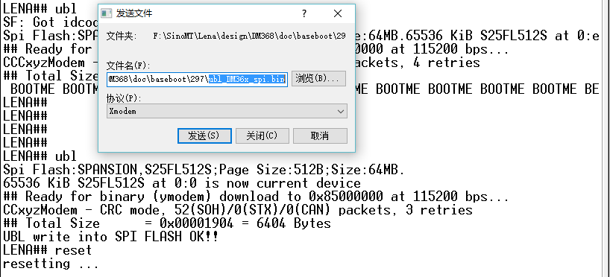

目前该命令没有自动校验，请手动校验。

|  |
| --- |
|  |
| sf read 0x86000000 0x40000 0x2000 |
| cmp.b 0x86000000 0x85000000 0x20000 |

提示如下，则是正确的：

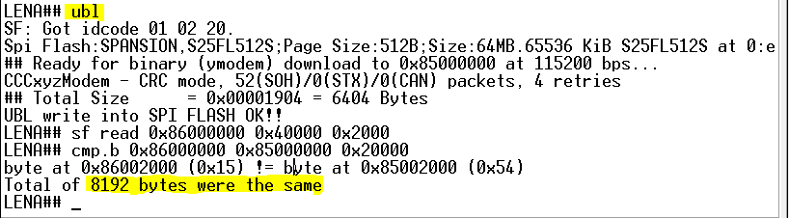

* + 1. 将u-boot烧写到FLASH

烧写uboot之前要reset单板，开始重新执行1.2.3，1.2.4，1.2.5，然后使用updateuboot，将u-boot版本烧写到FLASH。请注意如图红色圈的内容。

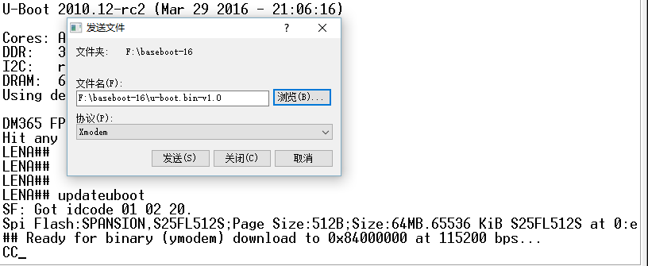

地面端启动后：

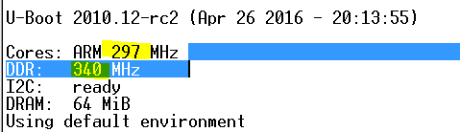

天空端启动后打印：

* + 1. 验证u-boot FLASH烧写情况

重启单板，CMD窗口再次加载UBL小版本。

注意：天空端与地面端目前是区分版本的。但，使用相同的版本，并不影响此时的功能验证。

|  |  |
| --- | --- |
| 天空端 | 地面端 |
| ubl_DM36x_spi.bin-air-v1.0 | ubl_DM36x_spi.bin-ground-v1.0 |

|  |
| --- |
| slh_DM36x.exe -load2IRAM ubl_DM36x_spi.bin-ground-v1.0 |
| slh_DM36x.exe -load2IRAM ubl_DM36x_spi.bin- air -v1.0 |



切换到串口，观察系统正常情况进入到u-boot:

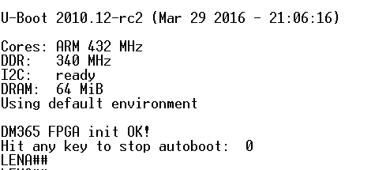

* + 1. 切换到spiboot模式

验证完成后，可以硬件跳阻切换到SPI boot模式。上电重启，此时不会再打印bootme,正常情况界面如下：

* 1. 下载FPGA版本到FLASH

|  |  |
| --- | --- |
| 天空端 | 地面端 |
| 0402_tx.rbf | rx_0402.rbf |
| 下载FPGA并烧写到FLASH命令 | updatefpga |

提示如下，选择对应的*.rbf文件。

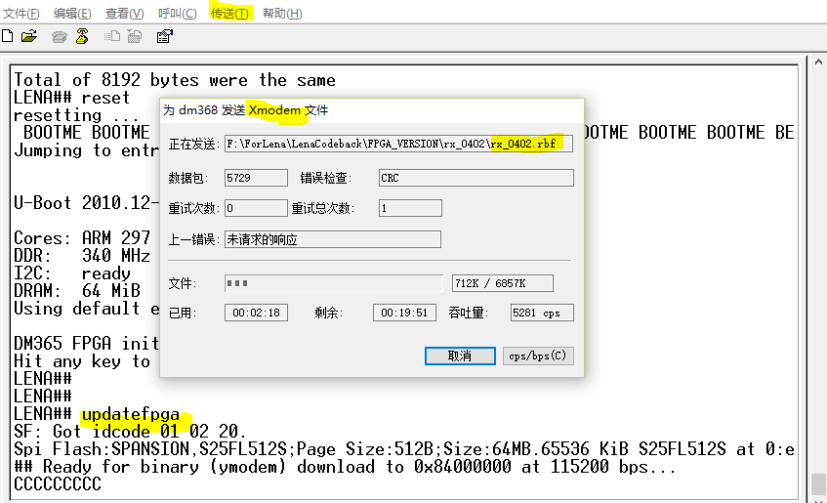

如果烧结成功，则提示如下：

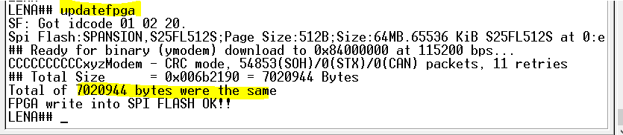 注意，对于LENA的FPGA版本，大小是固定的702944字节。

* + 1. FPGA加载情况

FPGA加载失败：

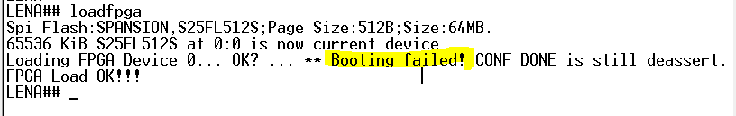

FPGA加载成功：

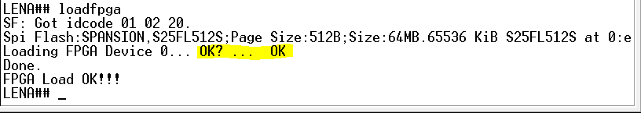

* 1. 内核加载

|  |  |
| --- | --- |
| 天空端 | 地面端 |
| uImage-air-v1.0 | uImage-ground-v1.0 |

* 1. 用户态版本
     1. 用户态调试版本

说明：非软件人员需要使用支持调试命令的版本。

* + 在命令行下执行lrz
  + 下载userdebug.exe
  + 重命名为LENA.EXE
  + 设置文件为可执行权限
  + chmod 777 LENA.EXE
  + ./LENA.EXE&
  + 启动ushell

lena-----------------(全小写，ushell密码)

* + ps查看LENA.EXE进程号
  + pad进程号

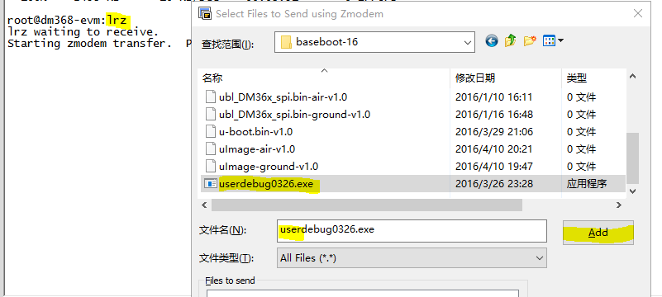

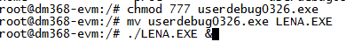

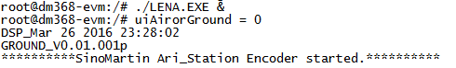

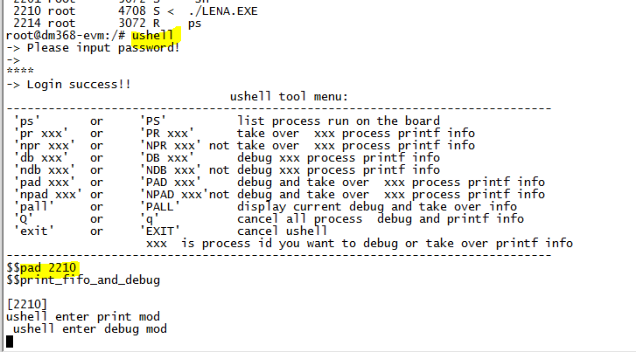

* + - 1. 异常情况处理
* 如果ps发现有多个LENA.EXE，那么可以ps观察进程号，通过“kill -9 进程号”将不想要的进程杀死，而保留一个想要的进程。
  + 1. 编解码版本

# 串口使用说明

调试人员使用的串口工具一般有两种，非软件人员，建议使用SecureCRT；软件人员因更换底层版本需求，需要使用windows自带超级终端。

* 1. 超级终端

Uboot下更换版本示意图，选择1kmodem模式。

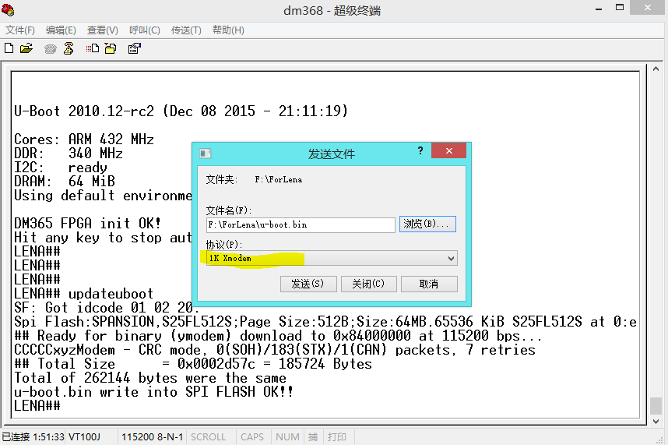

在用户态下使用lrz/lsz命令，需要切换为zmodem模式。

* 1. SecureCRT

该工具比较方便的支持脚本配置，故选用。

如使用lsz/lrz命令，如lrz有窗口跳出可供选择下载到单板的文件； lsz 会将单板文件上传到PC机对应的目录。

* 1. 上电操作流程

1. 硬件环境准备：连接HDMI视频线缆，连接天线，连接电源线；
2. 地面端上电：有运行灯指示，（1）刚上电，绿灯常亮；（2）运行正常，1Hz闪烁；（3）异常：4Hz快闪。
3. 天空端上电：有运行灯指示，（1）刚上电，两红常亮；（2）运行正常，1Hz闪烁；（3）异常：4Hz快闪。
4. 异常情况说明：地面端空口不同步；天空端视频外设连接异常。
5. 天空端异常：视频外设连接异常：重新拔插视频线缆。
6. 地面端异常：空口不同步：只有尝试重启观察。请先上电，再拔插一次HDMI线缆。